

**PERENCANAAN PERSEDIAAN BAHAN BAKU MENGGUNAKAN METODE *EOQ* *(ECONOMIC ORDER QUANTITY)* *PROBABILISTIK* DAN *SIMULASI MONTE CARLO***

**(STUDI KASUS: PABRIK SAUS)**

**SKRIPSI**

Diajukan Sebagai Salah Satu Syarat Dalam Rangka

Penyelesaian Studi Untuk Mencapai Gelar Sarjana Teknik

Program Studi Teknik Industri

Oleh:

**NADA FIRYAL HUSNULLAH**

**NPM : 6320600042**

**FAKULTAS TEKNIK DAN ILMU KOMPUTER**

**UNIVERSITAS PANCASAKTI TEGAL**

**2025**

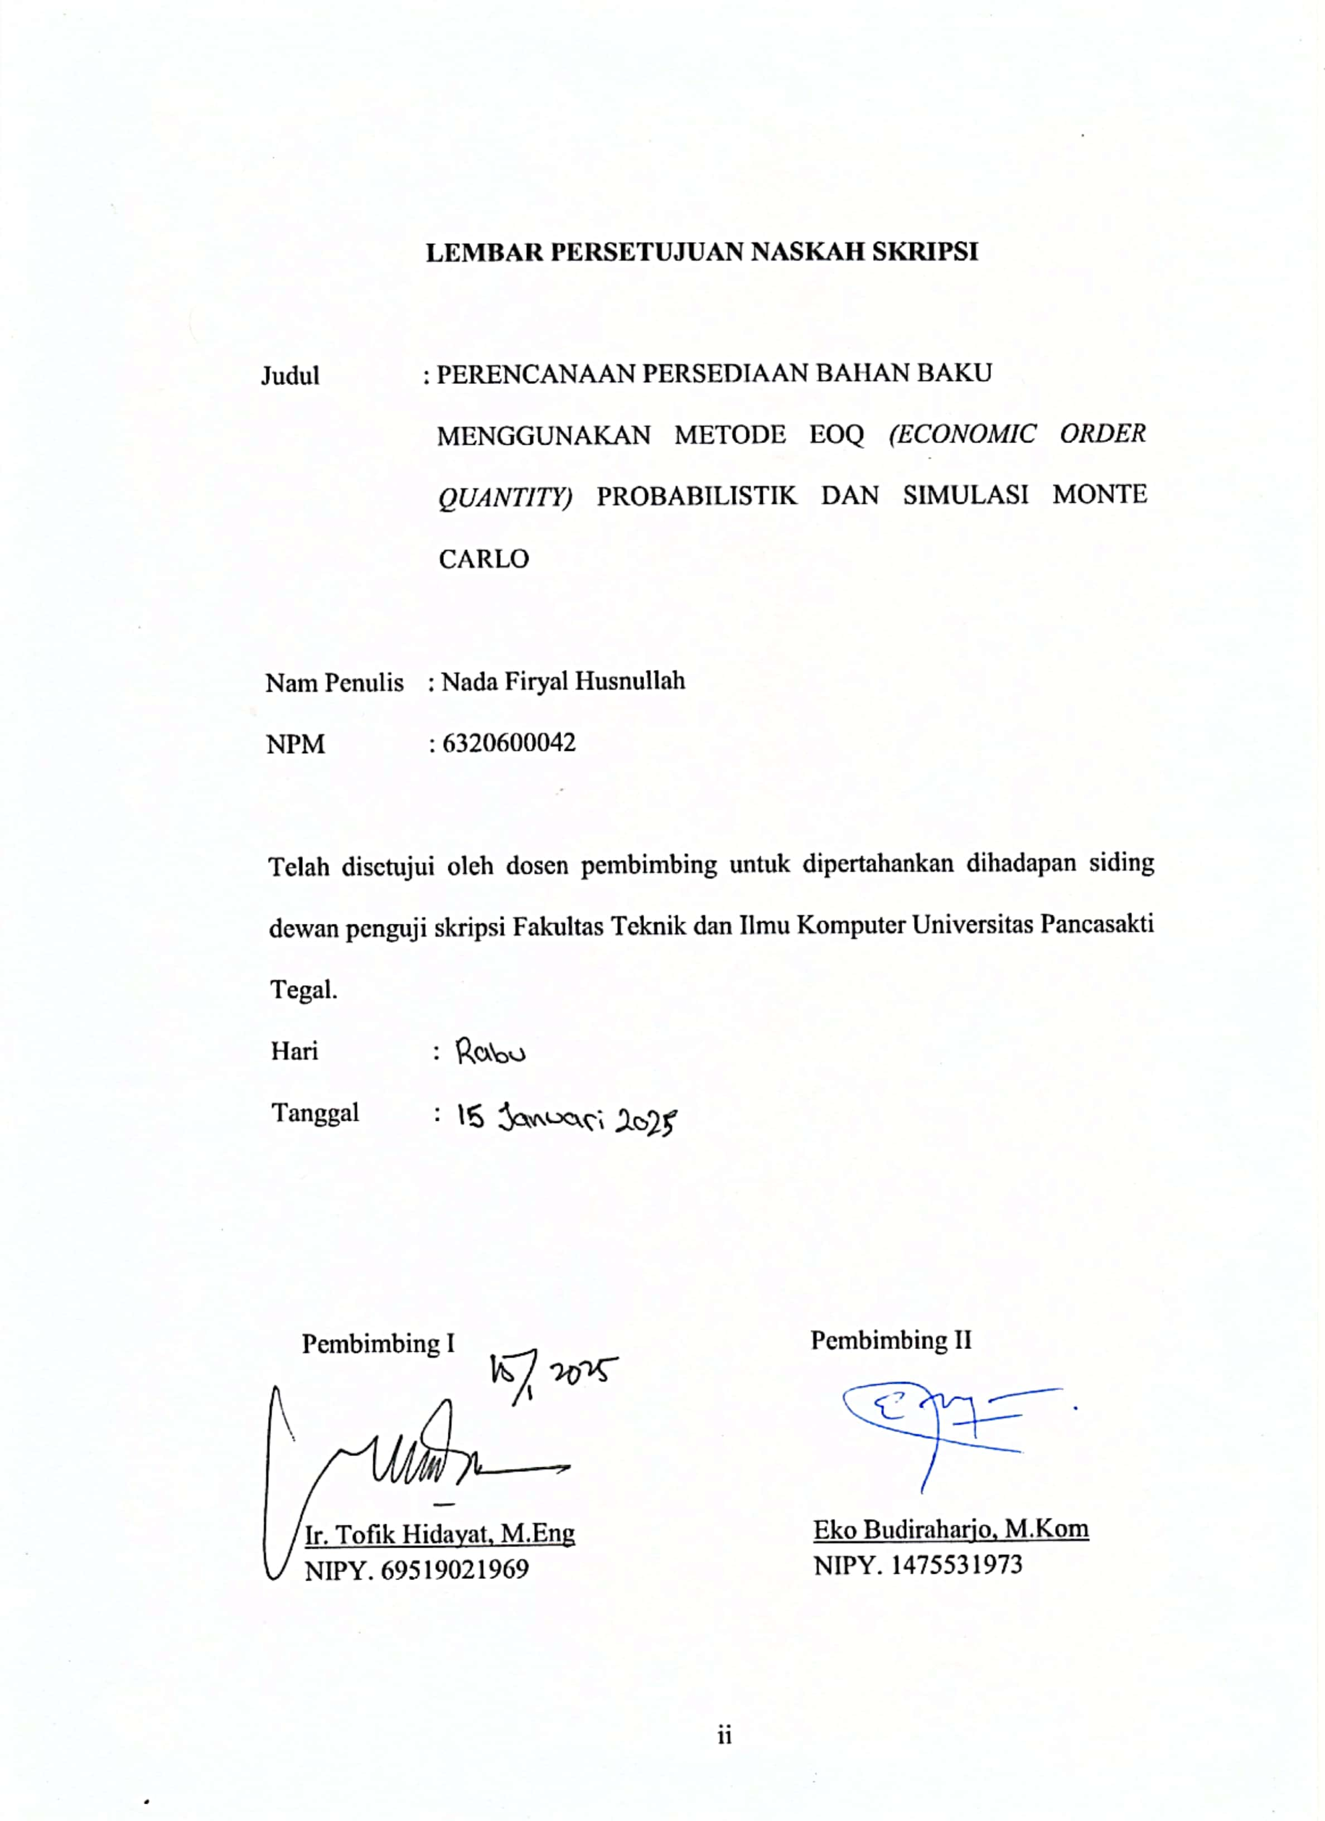

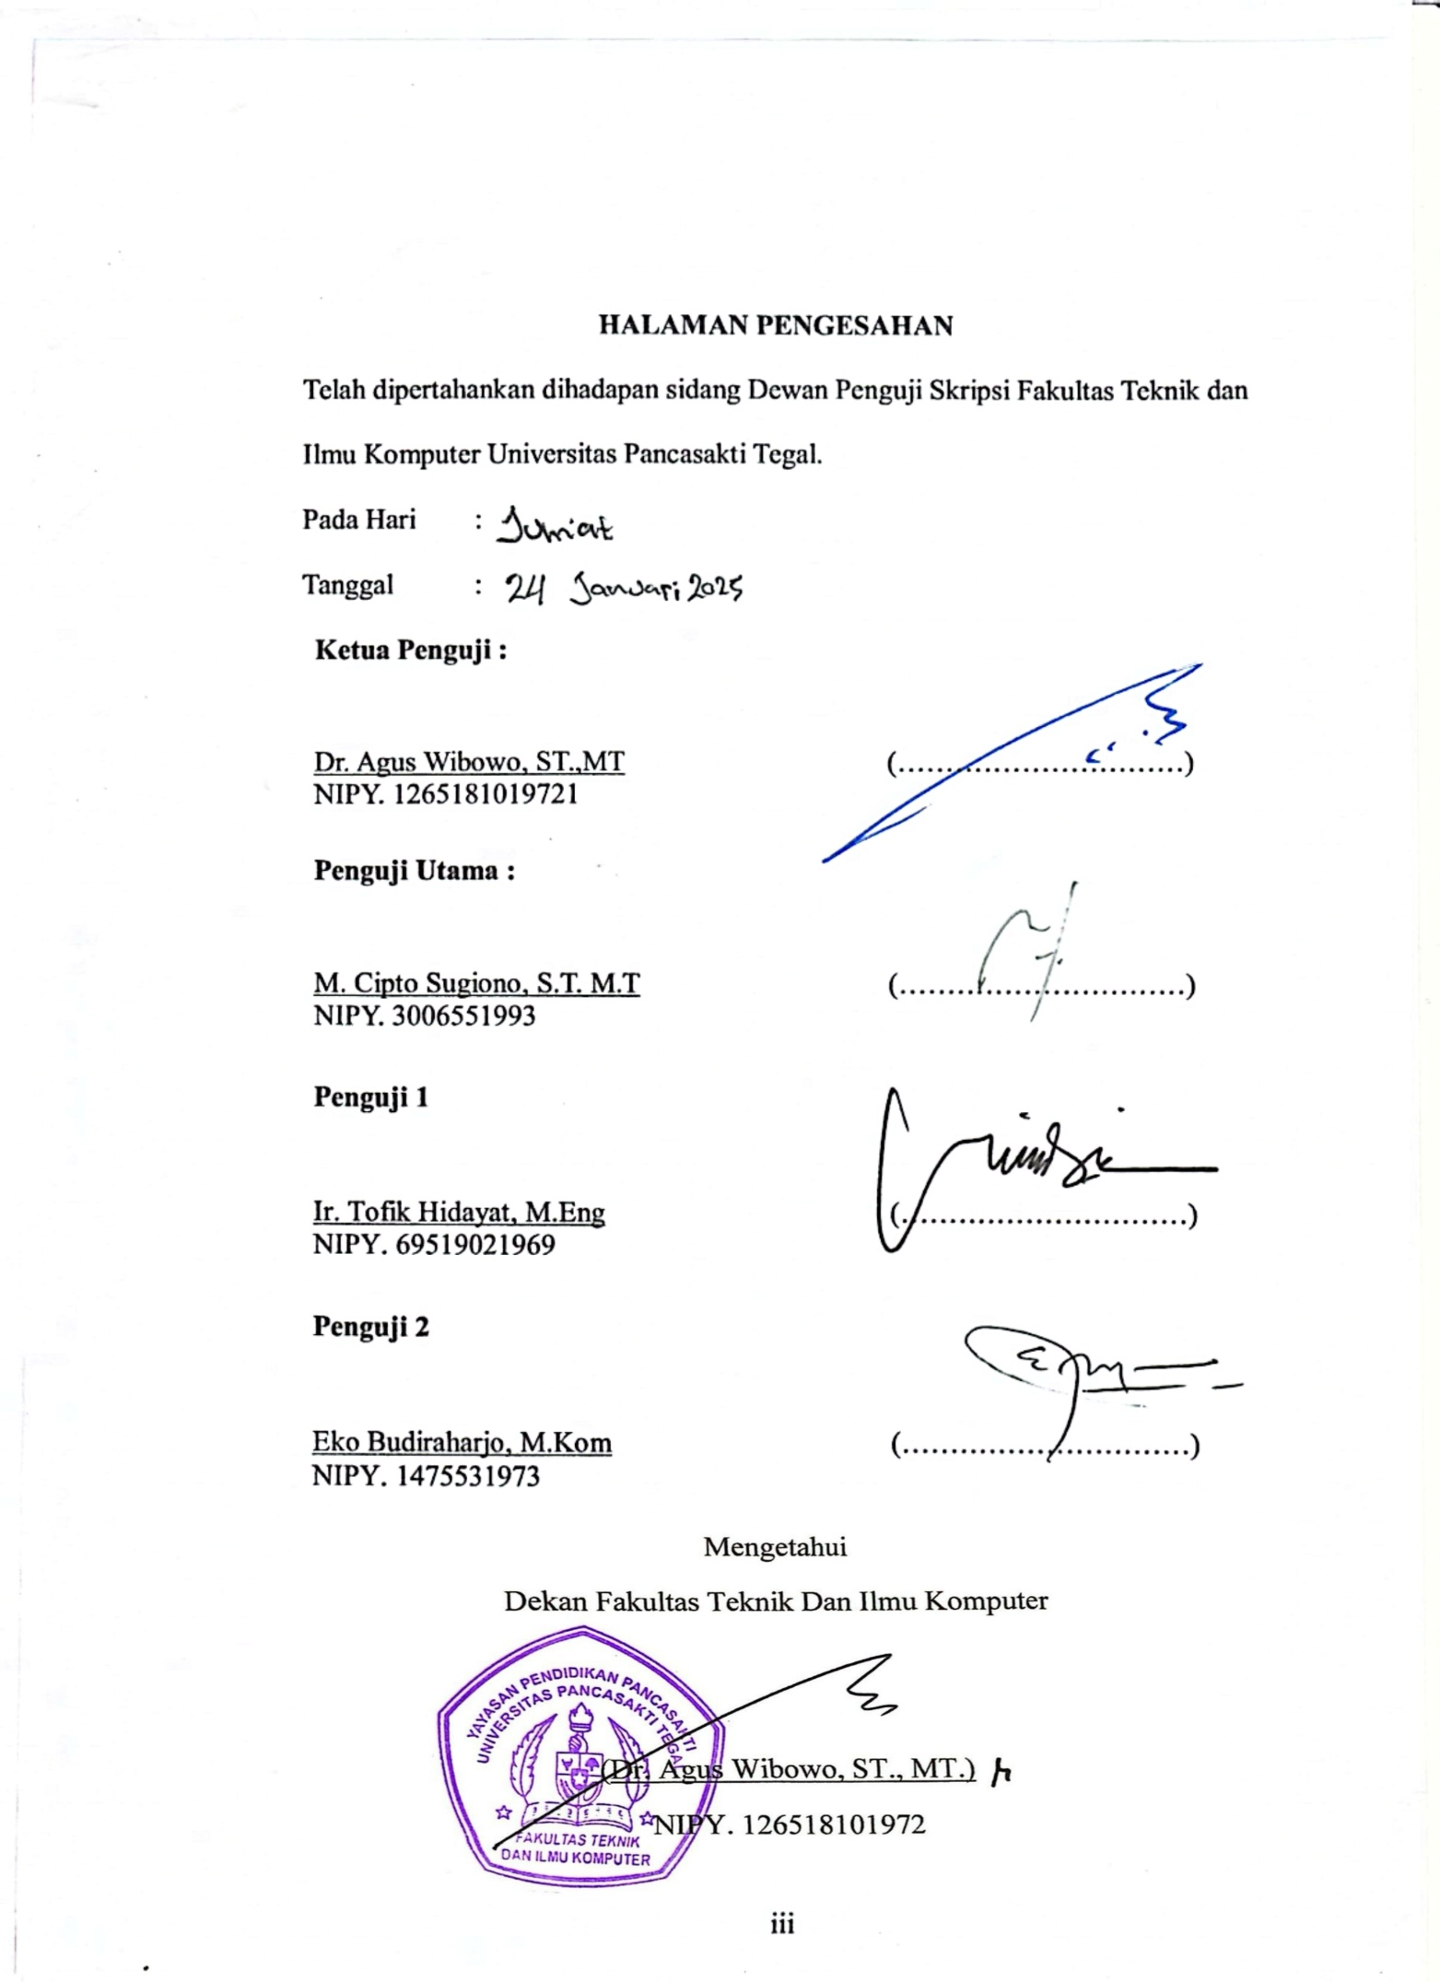

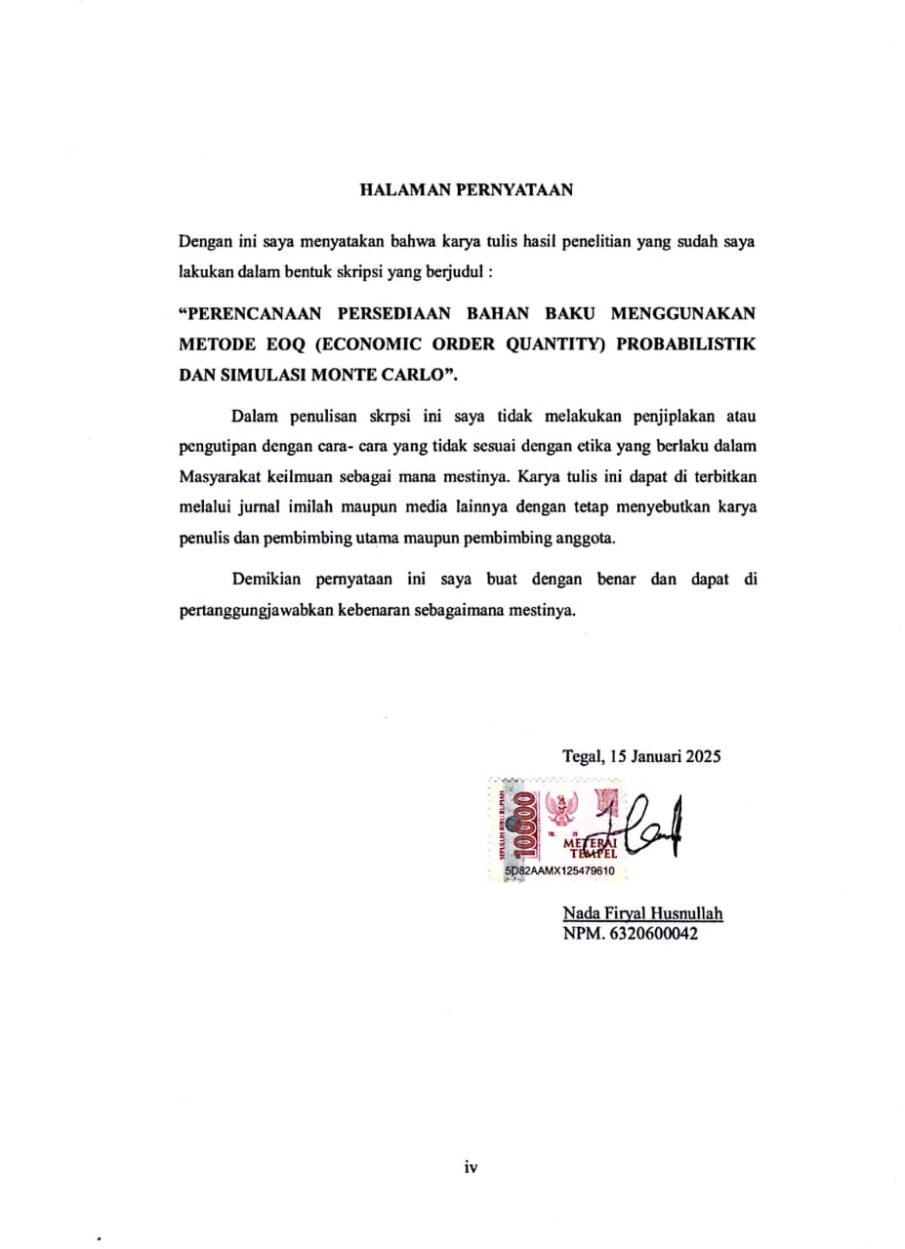

# MOTTO DAN PERSEMBAHAN

**MOTTO**

Allah tidak mengatakan hidup ini mudah.

Tetapi Allah berjanji, bahwa sesungguhnya bersama kesulitan ada kemudahan.

(QS. Al-Insyirah : 5-6)

“Kesusesan dan kebahagiaan terletak pada diri sendiri. Tetaplah berbahagia kerena kebahagiaanmu dan kmu yang akan membentuk karakter kuat untuk melawan kesulitan”

**PERSEMBAHAN**

Keberhasilan dalam penulisan skripsi ini tentunya tidak terlepas dari berbagai bantuan pihak, oleh karena itu penulis menyampaikan terimakasih kepada:

1. Allah SWT yang telah memberikan saya kemudahan dan pertlongan sehinggan saya dapat menyelesaikan skripsi ini dengan baik.
2. Kedua orang tua saya tercinta, Bapa dan Ibu saya yang tidak pernah berhenti berusaha, berdoa dan memberikan dukungan serta kasih sayangnya untuk saya.
3. Dosen Pembimbing saya Bapak Ir. Tofik Hidayat, M.Eng dan Eko Budiraharjo, M.Kom yang telah membimbing saya dari awal proposal skripsi hingga studi penelitian ini dapat selesai dengan saran dan nasihatnya.
4. Kepada teman-teman seperjuangan, yang telah memberikan dukungan moral dalam penyusunan skripsi ini.
5. Tak lupa dipersembahkan kepada diri sendiri, terima kasih telah bertahan sejauh ini. Terima kasih tetap memilih berusaha dan berdoa semoga tetap rendah hati, ini baru awal dari permulaan hidup tetap semangat.

# PRAKATA

Puji syukur kehadirat Tuhan Yang Maha Esa, karena atas rahmat dan karunia-Nya, penulis dapat menyelesaikan proposal skripsi yang berjudul “Perencanaan Persediaan Bahan Baku Menggunakan Metode EOQ Probabilistik Dan Simulasi Monte Carlo” ini dengan baik. Skripsi ini disusun untuk memenuhi salah satu syarat dalam menyelesaikan program studi Teknik Industri, Fakultas Teknik dan Ilmu Komputer, Universitas Pancasakti Tegal.

Dalam penyusunan proposal skripsi ini, penulis telah menerima banyak bantuan, bimbingan, dan dukungan dari berbagai pihak. Oleh karena itu, pada kesempatan ini penulis ingin menyampaikan ucapan terima kasih yang sebesar-besarnya kepada :

1. Bapak Dr. Agus Wibowo, ST. MT. Selaku Dekan Fakultas Teknik dan Ilmu Komputer Universitas Pancasakti Tegal.
2. Bapak Saufik Luthfianto, ST, MT selaku Ketua Program Studi Teknik Industri.
3. Bapak Ir. Tofik Hidayat, M.Eng. Selaku Dosen Pembimbing I.
4. Bapak Eko Budiraharjo, M.Kom. Selaku Dosen Pembimbing II.
5. Segenap Dosen dan Staf Fakultas Teknik dan Ilmu Komputer Universitas Pancasakti Tegal.
6. Bapak dan Ibu ku yang selalu mendoakanku dan restu yang tiada henti.
7. Teman-teman seperjuangan, baik di kampus maupun di luar kampus, yang senantiasa memberikan semangat, dukungan, serta pengalaman berharga selama masa perkuliahan.
8. Semua pihak yang turut membantu dalam penelitian ini, baik secara langsung maupun tidak langsung. Terima kasih atas partisipasi dan kontribusi yang telah diberikan.

Penulis menyadari bahwa skripsi ini masih memiliki kekurangan. Oleh karena itu, penulis sangat mengharapkan kritik dan saran yang konstruktif untuk meningkatkan kualitas skripsi ini. Semoga skripsi ini dapat memberikan kontribusi positif bagi pengembangan ilmu pengetahuan dan teknologi di masa depan.

# ABSTRAK

Nada Firyal Husnullah, 2024 **“Perencanaan Persediaan Bahan Baku Menggunakan Metode EOQ Probabilistik Dan Simulasi Monte Carlo”** Laporan Skripsi Teknik Industri Fakultas Teknik dan Ilmu Komputer Universitas Pancasakti Tegal 2024.

Perusahaan ini memproduksi saus, dimana bahan baku utamanya adalah tepung, ubi dan perisai cabai. kendala yang terjadi pada perusahaan adalah pada proses produksi perusahaan beberapa kali mengalami kekurangan stok bahan baku. Selain itu, lead time yang dibutuhkan oleh bahan baku untuk sampai di perusahaan seringkali mengalami perubahan.

Penelitian ini menunjukkan bahwa hasil perhitungan dengan menggunakan metode EOQ Probabilistik dalam menentukan *quantity order* untuk bahan baku tepung sebesar 13150 Kg, bahan baku ubi sebesar 11552 Kg dan bahan baku perisai cabai sebesar 445 Liter. Serta *reorder point* untuk tepung sebesar 4586 Kg, untuk ubi sebesar 3955 Kg dan untuk perisai cabai sebesar 160 Liter yang kemudian di simulasikan dengan Simulasi Monte Carlo dapat mengatasi permasalahan perusahaan berupa beberapa kali mengalami stockout. *Safety stock* yang sebaiknya dimiliki oleh perusahaan guna mengantisipasi terjadinya stockout adalah sebesar 1772 Kg untuk bahan baku tepung, 1202 kg untuk ubi dan 54 Liter untuk persiai cabai dan dari hasil, diperoleh total biaya persediaan sebesar Rp 1.297.169.608. Berdasarkan hasil perbandingan dengan metode perusahaan, diperoleh biaya penghematan persediaan bahan baku sebesar Rp 57.056.472 atau sebesar 4,21%. Hasil yang didapat dari perhitungan dengan metode EOQ probabilistik berupa rata-rata stok, frekuensi pemesanan, jumlah pembelian, dan total biaya semuanya berada di antara interval selang kepercayaan yang dihitung berdasarkan hasil 5 replikasi simulasi monte carlo.

**Kata Kunci:** *Economic Order Quantity Probabilistic*, Perencanaan Persediaan, Simulasi Monte Carlo

# *ABSTRACT*

*Nada Firyal Husnullah, 2024* ***“Raw Material Inventory Planning Using Probabilistic EOQ Method and Monte Carlo Simulation”*** *Industrial Engineering Thesis Report, Faculty of Engineering and Computer Science, Pancasakti University Tegal 2024.*

*The company produces sauce, where the main raw materials are flour, sweet potatoes and chili shields. The obstacle that occurs in the company is that in the production process the company has experienced a shortage of raw material stock several times. In addition, the lead time required by raw materials to arrive at the company often changes.*

*This study shows that the results of calculations using the Probabilistic EOQ method in determining the order quantity for flour raw materials are 13.150 Kg, yam raw materials are 11.552 Kg and chili shield raw materials are 445 Liter. As well as the reorder point for flour of 4586 kg, for sweet potatoes of 3955 kg and for chili shields of 160 Liter which are then simulated with Monte Carlo Simulation can overcome the company's problems in the form of several stockouts. The safety stock that the company should have in anticipation of a stockout is 1.772 Kg for flour raw materials, 1.202 kg for sweet potatoes and 54 Liter for chili peppers and from the results, the total inventory cost of IDR 1,297,169,608 is obtained. Based on the results of the comparison with the company's method, the cost of saving raw material inventory is IDR 57,056,472 or 4.21%. The results obtained from calculations with the probabilistic EOQ method in the form of average stock, order frequency, purchase quantity, and total cost are all between the confidence interval intervals calculated based on the results of 5 replications of monte carlo simulations.*

***Keywords:*** *Economic Order Quantity Probabilistic, Inventory Planning, Monte Carlo Simulation*

# DAFTAR ISI

LEMBAR PERSETUJUAN NASKAH SKRIPSI ii

HALAMAN PENGESAHAN iii

HALAMAN PERNYATAAN iv

MOTTO DAN PERSEMBAHAN v

PRAKATA vi

ABSTRAK vii

*ABSTRACT* viii

DAFTAR ISI ix

DAFTAR GAMBAR x

DAFTAR TABEL xii

BAB I PENDAHULUAN 1

A. Latar Belakang 1

B. Batasan Masalah 5

C. Rumusan Masalah 5

D. Tinjuan Penelitian 6

E. Manfaat Penelitian 6

F. Sistematika Penulisan 7

BAB II LANDASAN TEORI DAN TINJAUAN PUSTAKA 8

A. Landasan Teori 8

1. Bahan Baku 8

2. Pengertian Persediaan 8

3. Jenis-jenis Persediaan 9

4. Fungsi Persediaan 10

5. Pengendalian Persediaan 11

6. Tujuan dan Fungsi Pengendalian Persediaan 11

7. Sistem Pengendalian Persediaan 12

8. Biaya - biaya Persediaan 13

9. Economic Order Quantity 14

10. Model-model Persediaan *EOQ* 15

11. Simulasi Monte Carlo 20

12. Langkah-langkah Simulasi Monte Carlo 21

13. Pembangkitan Bilangan Random 22

14. Penentuan Jumlah Replikasi 23

B. Tinjauan Pustaka 25

BAB III METODOLOGI PENELITIAN 30

A. Metode Penelitian 30

B. Waktu dan Tempat Penelitian 31

C. Populasi dan Sampel 32

D. Sumber Data 32

E. Metode Pengumpulan Data dan Olah Data 33

F. Metode Analisis Data 34

G. Diagram Alur Penelitian 35

BAB IV HASIL DAN PEMBAHASAN 36

A. Hasil Penelitian 36

B. Pembahasan 45

BAB IV KESIMPULAN 121

DAFTAR PUSTAKA 123

LAMPIRAN 125

# DAFTAR GAMBAR

**Gambar 1. 1** Diagram Permintaan Saus Pabrik XYZ 12

**Gambar 2. 1** Grafik Siklus Persediaan Sederhana 25

**Gambar 2. 2** Grafik Siklus Persediaann Stokastik sederhana 26

**Gambar 4. 1** Grafik Lead Time Pemesanan Bahan Baku Tepung 46

**Gambar 4. 2** Grafik Lead Time Pemesanan Bahan Baku Ubi 47

**Gambar 4. 3** Grafik Lead Time Pemesanan Bahan Baku Perisai Cabai 48

**Gambar 4. 4** Grafik data penggunaan bahan baku tepung 60

**Gambar 4. 5** Grafik data penggunaan bahan baku ubi 61

**Gambar 4. 6** Grafik data penggunaan bahan baku perisai cabai 63

**Gambar 4. 7** Grafik simulasi tepung replikasi 1 126

**Gambar 4. 8** Grafik simulasi ubi replikasi 1 126

**Gambar 4. 9** Grafik simulasi perisai cabai replikasi 1 126

# DAFTAR TABEL

**Tabel 3. 1** Jadwal Kegiatan Penelitian 39

**Tabel 4. 1** Permintaan Saus 46

**Tabel 4. 2** Lead Time Bahan Baku Tepung 47

**Tabel 4. 3** Lead Time Bahan Baku Ubi 48

**Tabel 4. 4** Lead Time Bahan Baku Perisai Cabai 49

Tabel 4. 5 Biaya Pembelian 51

**Tabel 4. 6** Biaya Pemesanan 51

**Tabel 4. 7** Biaya Penyimpanan 52

**Tabel 4. 8** Biaya Stockout 52

**Tabel 4. 9** Data Penggunaan Bahan Baku Tepung 53

**Tabel 4. 10** Data Penggunaan Bahan Baku Ubi 54

**Tabel 4. 11** Data Penggunaan Bahan Baku Perisai Cabai 55

**Tabel 4. 12** Permintaan Selama Lead Time Bahan Baku Tepung 57

**Tabel 4. 13** Permintaan Selama Lead Time Bahan Baku Ubi 59

**Tabel 4. 14** Permintaan Selama Lead Time Bahan Baku Perisai Cabai 61

**Tabel 4. 15** Hasil Pengujian Kenormalan Data Penggunaan Bahan Baku Tepung 63

**Tabel 4. 16** Hasil Pengujian Kenormalan Data Penggunaan Bahan Baku Ubi 64

**Tabel 4. 17** Hasil Pengujian Kenormalan Data Penggunaan Bahan Baku Perisai Cabai 66

**Tabel 4. 18** Pengujian distribusi lead time tepung 67

**Tabel 4. 19** Pengujian distribusi lead time ubi 68

**Tabel 4. 20** Pengujian distribusi lead time perisai cabai 68

**Tabel 4. 21** Probability of Stockout Untuk Bahan Baku Tepung 70

**Tabel 4. 22** Probability of Stockout Untuk Bahan Baku Ubi 71

**Tabel 4. 23** Probability of Stockout Untuk Bahan Baku Perisai Cabai 72

**Tabel 4. 24** Hasil Perhitungan Nilai Q, B, P (M>B), dan E (M>B) 78

**Tabel 4. 25** Hasil Perhitungan Nilai Q, B, P (M>B), dan E (M>B) 85

**Tabel 4. 26** Hasil Perhitungan Nilai Q, B, P (M>B), dan E (M>B) 92

**Tabel 4. 27** Hasil pembangkitan bilangan random penggunaan tepung 94

**Tabel 4. 28** Hasil pembangkitan bilangan random penggunaan ubi 95

**Tabel 4. 29** Hasil pembangkitan bilangan random penggunaan perisai cabai 96

**Tabel 4. 30** Hasil Pengujian Uji Kesamaan Variansi Tepung Replikasi 1 97

**Tabel 4. 31** Hasil Rekap Uji Kesamaan Variansi Bahan Baku Tepung 97

**Tabel 4. 32** Hasil Pengujian Uji Kesamaan Rata-Rata Data Tepung Replikasi1 98

**Tabel 4. 33** Hasil Rekap Uji Kesamaan Rata-rata Data Bahan Baku Tepung 99

**Tabel 4. 34** Hasil Pengujian Uji Kesamaan Variansi Ubi Replikasi 1 99

**Tabel 4. 35** Hasil Rekap Uji Kesamaan Variansi Bahan Baku Ubi 100

**Tabel 4. 36** Hasil Pengujian Uji Kesamaan Rata-Rata Data Ubi Replikasi1 101

**Tabel 4. 37** Hasil Rekap Uji Kesamaan Rata-Rata Data Permintaan Bahan Baku Ubi 101

**Tabel 4. 38** Hasil Pengujian Uji Kesamaan Variansi Perisai Cabai Replikasi1 102

**Tabel 4. 39** Hasil Rekap Uji Kesamaan Variansi Bahan Baku Perisai Cabai 102

**Tabel 4. 40** Hasil Pengujian Uji Kesamaan Rata-Rata Data Perisai Cabai Replikasi1 103

**Tabel 4. 41** Hasil Rekap Uji Kesamaan Rata-Rata Data Permintaan Bahan Baku Perisai Cabai 104

**Tabel 4. 42** Hasil Pembangkitan Bilangan Random Lead Time Bahan Baku Tepung 104

**Tabel 4. 43** Hasil Pembangkitan Bilangan Random Lead Time Bahan Baku Ubi 105

**Tabel 4. 44** Hasil Pembangkitan Bilangan Random Lead Time Bahan Baku Perisai Cabai 106

**Tabel 4. 45** Frekuensi Relatif Lead Time bahan baku Tepung 107

**Tabel 4. 46** Perbandingan Frekuensi Bangkitan Dengan Frekuensi Harapan Lead Time Replikasi1 107

**Tabel 4. 47** Uji Chi Square Lead Time Bahan Baku Tepung Replikasi1 108

**Tabel 4. 48** Frekuensi Relatif Lead Time bahan baku Ubi 108

**Tabel 4. 49** Perbandingan Frekuensi Bangkitan Dengan Frekuensi Harapan Lead Time Replikasi1 109

**Tabel 4. 50** Uji Chi Square Lead Time Bahan Baku Ubi Replikasi1 109

**Tabel 4. 51** Frekuensi Relatif Lead Time bahan baku Perisai Cabai 110

**Tabel 4. 52** Perbandingan Frekuensi Bangkitan Dengan Frekuensi Harapan Lead Time Replikasi1 110

**Tabel 4. 53** Uji Chi Square Lead Time Bahan Baku Perisai Cabai Replikasi1 111

**Tabel 4. 54** Simulasi Bahan Baku Tepung Replikasi 1 112

**Tabel 4. 55** Hasil Simulasi 5 Replikasi Bahan Baku Tepung 113

**Tabel 4. 56** Simulasi Bahan Baku Ubi Replikasi 1 114

**Tabel 4. 57** Hasil Simulasi 5 Replikasi Bahan Baku Ubi 116

**Tabel 4. 58** Simulasi Bahan Baku perisai cabai Replikasi 1 116

**Tabel 4. 59** Hasil Simulasi 5 Replikasi Bahan Baku Perisai Cabai 118

**Tabel 4. 60** Perbandingan Informasi Bahan Baku Tepung 119

**Tabel 4. 61** Hasil Perhitungan Confident Interval Bahan Baku Tepung 120

**Tabel 4. 62** Perbandingan Informasi Bahan Baku Ubi 121

**Tabel 4. 63** Hasil Perhitungan Confident Interval Bahan Baku Ubi 122

**Tabel 4. 64** Perbandingan Informasi Bahan Baku Perisai Cabai 123

**Tabel 4. 65** Hasil Perhitungan Confident Interval Bahan Baku Perisai Cabai 124

**Tabel 4. 66** Rata-Rata Persediaan 5 Replikasi Simulasi Bahan Baku Tepung 125

**Tabel 4. 67** Perbandingan metode pengadaan bahan baku saus 126

**Tabel 4. 68** Hasil Perhitungan Total Biaya Simulasi Monte Carlo 127

**Tabel 4. 69** Hasil Perhitungan Confident Interval Bahan Baku 129

# BAB I PENDAHULUAN

1. Latar Belakang

Dalam dunia industri manufaktur, manajemen persediaan memegang peranan yang sangat penting. Kelancaran operasional produksi sangat bergantung pada pengelolaan persediaan yang tepat. (Sari et al., 2020) menyatakan bahwa ketersediaan stok memungkinkan perusahaan untuk memenuhi permintaan produk dan jasa sesuai kebutuhan konsumen. Pencapaian profit yang *optimal* merupakan sasaran utama setiap perusahaan. Untuk mewujudkan target laba tersebut, diperlukan tata kelola perusahaan yang efektif. Peran manajemen sangat penting sebagai pengontrol operasional perusahaan agar dapat berjalan efisien dan menghasilkan keuntungan maksimal

Penerapan strategi yang tepat menjadi kunci dalam mengembangkan sistem pengelolaan persediaan yang *efisien.* *Optimalisasi* tingkat persediaan membutuhkan perhitungan yang akurat dalam menentukan kuantitas bahan baku, sehingga dapat meminimalkan biaya dengan menghindari kelebihan maupun kekurangan stok. Dalam setiap perusahaan, baik skala besar maupun kecil, bahan baku berperan sebagai komponen *esensial* untuk memastikan kelancaran proses produksi. Pengaturan level persediaan yang tepat dapat mengoptimalkan *efisiensi* biaya, khususnya dalam hal pemesanan dan penyimpanan bahan baku. Dengan demikian, kebijakan

manajemen dalam mengoptimalkan persediaan menjadi faktor penting dalam upaya mencapai profit yang maksimal.

Seperti yang dikemukakan oleh (Prihasdi & Rahardjo, 2012), kesalahan dalam menentukan besaran investasi dapat berdampak serius pada perolehan laba perusahaan. Investasi berlebih pada persediaan bahan baku mengakibatkan pembengkakan biaya penyimpanan. Terdapat korelasi positif antara kuantitas bahan baku dengan biaya penyimpanan, termasuk di dalamnya biaya pemeliharaan, asuransi, penyewaan fasilitas penyimpanan, dan potensi kerugian akibat kerusakan barang. Sebaliknya, investasi yang tidak mencukupi dapat mengakibatkan gangguan pada penjualan, kekosongan stok, serta hilangnya peluang profit akibat ketidakmampuan memenuhi permintaan pelanggan*, inefisiensi* produksi, dan tingginya biaya pengadaan bahan baku darurat.

Dalam upaya mengoptimalkan persediaan, dua pendekatan yang dapat diterapkan adalah *EOQ* *probabilistik* dan *simulasi Monte Carlo*. Menurut (Chandra et al., 2022), *EOQ* *probabilistik* adalah model pengelolaan persediaan yang mengakomodasi ketidakpastian dalam permintaan dan lead time melalui pendekatan distribusi probabilitas. Model ini menggunakan persediaan pengaman untuk meminimalkan risiko dan biaya akibat kekurangan bahan baku. Menurut (Susanto et al., 2023) menjelaskan bahwa *simulasi Monte Carlo* merupakan teknik simulasi kuantitatif yang berfungsi mengevaluasi risiko dengan menghitung probabilitas hasil akhir dalam situasi tidak pasti, menggunakan variabel acak yang disesuaikan dengan karakteristik distribusi data yang dianalisis.

Pabrik XYZ adalah industri pengolahan Saus yang terletak di Kabupaten Brebes, Jawa Tengah. Kapasitas produksi harian perusahaan ini mencapai 250-300 krat Saus botol, 210 dus Saus sachet, dan 250-400 dus Saus refill. Perusahaan mendistribusikan produknya ke berbagai wilayah, baik di sekitar lokasi pabrik maupun kota-kota lain seperti Bekasi, Bumiayu, Serang, dan Pekalongan. Sebagai produsen Saus, Pabrik XYZ menghadapi perubahan permintaan yang tidak menentu dari bulan ke bulan, seperti yang diilustrasikan pada Gambar 1.1. Kondisi ini menimbulkan tantangan dalam penentuan jumlah persediaan yang optimal. Pemesanan bahan baku tepung, ubi jalar serta perisai cabai dalam jumlah berlebih kepada distributor dapat merugikan perusahaan jika tidak diimbangi dengan permintaan yang memadai, yang mengakibatkan peningkatan biaya penyimpanan. Di sisi lain, pemesanan dalam jumlah yang terlalu kecil berisiko menyebabkan stockout akibat ketidakcukupan persediaan.

**Gambar 1. 1** Diagram Permintaan Saus Pabrik XYZ

Masalah utama yang dihadapi Pabrik XYZ adalah ketidak efektifan manajemen persediaan bahan baku, dimana pengelolaannya hanya berdasarkan estimasi tanpa didukung sistem peramalan atau perencanaan yang terukur. Praktik pemesanan yang hanya dilakukan saat stok hampir habis telah mengakibatkan berbagai kendala. Hasil wawancara dengan pihak perusahaan mengungkapkan adanya kejadian stockout yang berulang, yang berdampak pada terhambatnya proses produksi. Kondisi kekurangan stok ini memaksa perusahaan melakukan pemesanan berkali-kali, sehingga meningkatkan biaya pemesanan. Di lain pihak, upaya mengantisipasi kekurangan stok dengan pemesanan dalam jumlah besar justru menimbulkan masalah baru berupa tingginya biaya penyimpanan dan risiko kerusakan bahan baku akibat penyimpanan yang berkepanjangan.

Ketertarikan peneliti berfokus pada pengembangan pemahaman praktis tentang pengelolaan inventori, khususnya dalam perhitungan stok bahan mentah melalui pendekatan *EOQ* *Probabilistik* yang dipadukan dengan *Simulasi Monte Carlo*. Penelitian ini bertujuan memberikan solusi bagi perusahaan dalam merumuskan kebijakan pengadaan bahan baku saos dan mengembangkan sistem antisipasi kekurangan material untuk memastikan kelancaran proses produksi.

1. Batasan Masalah

Agar pembahasan lebih terfokus dan mencapai sasaran yang diinginkan, peneliti menetapkan batasan-batasan masalah sebagai berikut :

1. Fokus penelitian ini adalah pada bahan baku tepung, ubi, dan perisai cabai.
2. Perencanaan persediaan bahan baku dilakukan dengan menerapkan metode *EOQ* (Economic Order Quantity) *Probabilistik* dan *Simulasi Monte Carlo*.
3. Data yang digunakan untuk menghitung kebutuhan bahan baku adalah data dari periode Januari 2023 hingga April 2023.
4. Rumusan Masalah

Berdasarkan latar belakang yang telah disampaikan, rumusan masalah yang akan dibahas adalah sebagai berikut:

1. Bagaimana hasil pengendalian persediaan bahan baku dengan menerapkan metode *EOQ* (Economic Order Quantity) *Probabilistik* dan *Simulasi Monte Carlo*?
2. Berapa total biaya persediaan yang dihasilkan dari perhitungan menggunakan metode *EOQ* (Economic Order Quantity) *Probabilistik* dan *Simulasi Monte Carlo*?
3. Tinjuan Penelitian

Tujuan yang ditetapkan berdasarkan rumusan masalah yang telah diterima adalah sebagai berikut:

1. Mengetahui hasil dari pengendalian persediaan bahan baku dengan menerapkan metode *EOQ* (Economic Order Quantity) *Probabilistik* dan *Simulasi Monte Carlo*.
2. Mengevaluasi apakah penggunaan metode *EOQ* (Economic Order Quantity) *Probabilistik* dan *Simulasi Monte Carlo* efektif dalam meminimalkan biaya pengadaan bahan baku sambil memastikan jumlah persediaan yang optimal.
3. Manfaat Penelitian

Berdasarkan tujuan penelitian yang telah diuraikan, manfaat yang dapat diperoleh dari penelitian ini adalah sebagai berikut:

1. Menyediakan solusi yang optimal untuk perencanaan persediaan bahan baku yang dapat mengurangi biaya.
2. Memberikan pemahaman mengenai penerapan metode *EOQ* (Economic Order Quantity) *Probabilistik* dan *Simulasi Monte Carlo* dalam perencanaan persediaan bahan baku.
3. Sistematika Penulisan

Sistematika penulisan ini terbagi menjadi lima bagian yaitu:

BAB I: PENDAHULUAN

Paragraf pembuka mencakup latar belakang permasalahan, definisi masalah, tujuan penelitian, manfaat penelitian, dan sistematika penulisan makalah.

BAB II: LANDASAN TEORI DAN TINJAUAN PUSTAKA

Bagian ini berisi teori-teori yang relevan dengan topik penelitian serta penjelasan mengenai teori yang diambil dari berbagai referensi buku dan hasil penelitian sebelumnya.

BAB III: METODOLOGI PENELITIAN

Bab ini mencakup metode penelitian yang digunakan, bahan atau sumber penelitian, objek yang diteliti, data yang diperlukan, serta metode analisis yang akan diterapkan. Selain itu, bab ini juga menyajikan urutan proses penelitian dalam bentuk diagram alir *(flowchart).*

BAB IV: HASIL DAN PEMBAHASAN

Bagian ini menyajikan deskripsi objek penelitian, hasil yang diperoleh dari penelitian, dan pembahasan mengenai temuan tersebut.

BAB V: KESIMPULAN DAN SARAN

Bab ini berisi kesimpulan dari keseluruhan penelitian serta saran atau masukan yang berguna untuk penelitian di masa mendatang.

# BAB II LANDASAN TEORI DAN TINJAUAN PUSTAKA

1. Landasan Teori
2. Bahan Baku

Menurut (Sulaiman & Nanda, 2015) bahan baku adalah bahan yang digunakan untuk membuat produk akhir, bahan yang dimasukkan ke dalam produk akhir. Dalam sebuah perusahaan, bahan baku dan bahan penolong memegang peranan yang sangat penting, karena keduanya dibutuhkan dalam proses produksi untuk menghasilkan produk akhir. Pengelompokan bahan baku dan bahan penolong secara bersamaan akan mempermudah pengendalian bahan dan pengalokasian biaya ke produk yang dihasilkan.

1. Pengertian Persediaan

Dalam dunia bisnis dan manajemen, persediaan memainkan peranan penting sebagai salah satu komponen utama yang menentukan keberhasilan operasional suatu organisasi. Keberadaan persediaan tidak hanya sekadar menyimpan barang, tetapi lebih dari itu merupakan strategi cerdas dalam mengelola sumber daya perusahaan. Menurut (Lutfi & Pulansari, 2022) persediaan didefinisikan sebagai bahan baku atau komponen yang disimpan untuk digunakan dalam tujuan tertentu, baik untuk memproses atau merakit produk yang akan dijual kembali, maupun sebagai suku cadang untuk peralatan atau mesin. Memiliki

tingkat persediaan bahan baku yang tepat dan menerapkan sistem pemesanan yang efisien sangat penting untuk mencapai penghematan dan meningkatkan keuntungan perusahaan secara bersamaan.

1. Jenis-jenis Persediaan

Menurut (Wiriyani, 2020) persediaan dapat dikategorikan berdasarkan sifat dan fungsi barang, diuraikan dalam empat kelompok:

1. Persediaan Bahan Baku *(Raw Material)*

Merupakan persediaan bahan baku atau material mentah yang akan diproses sebagai komponen utama dalam proses produksi. Sebagai contoh, pada perusahaan mebel, kayu berfungsi sebagai bahan baku, sedangkan perusahaan konveksi menggunakan kain sebagai bahan baku utama.

1. Persediaan Komponen Produk yang Dibeli

Merupakan persediaan yang terdiri dari bagian-bagian atau komponen yang diperoleh dari perusahaan lain untuk dirakit atau diproses menjadi produk akhir yang siap untuk dipasarkan. Misalnya, dalam perusahaan mebel, komponen yang digunakan meliputi cat, vernis, lem, dan paku.

1. Persediaan Barang Pembantu

Merupakan peralatan atau barang yang digunakan dalam proses produksi. Contohnya, dalam perusahaan mebel, alat yang digunakan termasuk gergaji, tang, dan martil.

1. Persediaan Barang Setengah Jadi atau Dalam Proses *(Work-in-Process)*

Persediaan barang yang telah melewati beberapa tahap produksi tetapi belum sepenuhnya selesai disebut sebagai barang dalam proses. Contohnya, dalam industri mebel, ini merujuk pada kayu atau papan yang telah dirakit menjadi kursi tetapi masih menunggu proses pengecatan atau perataan.

1. Fungsi Persediaan

Menurut (Putra et al., 2021) terdapat beberapa fungsi persediaan barang dalam perusahaan, yaitu:

1. Fungsi Decoupling

Fungsi pertama ini memberikan kebebasan kepada perusahaan, baik dari internal maupun eksternal, untuk menjalankan operasionalnya. Dalam konteks ini, persediaan dapat memenuhi kebutuhan pelanggan tanpa harus menunggu pasokan dari pemasok.

1. Fungsi Economics Lot Sizing

Fungsi ini memungkinkan perusahaan untuk memproduksi dan memperoleh sumber daya secara optimal, sehingga dapat mengurangi biaya per unit dengan mempertimbangkan aspek ekonomi.

1. Fungsi Antisipasi

Fungsi ini bertujuan untuk meramalkan permintaan pasar berdasarkan data historis sebelumnya, sehingga perusahaan dapat lebih siap menghadapi fluktuasi permintaan.

1. Pengendalian Persediaan

Pengendalian persediaan adalah salah satu aspek yang sangat penting bagi perusahaan. Menurut (Lutfi & Pulansari, 2022) tujuan pengendalian persediaan adalah untuk memastikan bahwa pencatatan persediaan dilakukan dengan akurat dan dapat diverifikasi melalui audit yang berkelanjutan, seperti perhitungan berkala *(Cycle Counting).* Ini sangat penting karena pengendalian stok yang efektif dapat membantu perusahaan memenuhi kebutuhan pelanggan, baik dalam hal produk yang dihasilkan maupun layanan yang disediakan. Seperti yang dikemukakan oleh (Sulaiman & Nanda, 2015) juga menekankan bahwa Manajemen persediaan sangat penting bagi bisnis, karena tanpa pengendalian yang baik, akan sulit untuk memenuhi permintaan pelanggan.

1. Tujuan dan Fungsi Pengendalian Persediaan

Menurut (Simbolon, 2021) pengendalian persediaan memiliki beberapa tujuan dan fungsi. Berikut merupakan tujuan penting pengendalian persediaan antara lain:

1. Memastikan perusahaan tidak mengalami kekurangan persediaan yang dapat mengganggu kelancaran produksi.
2. Menghindari akumulasi persediaan yang berlebihan, sehingga perusahaan tidak terjebak dalam biaya penyimpanan yang tinggi.
3. Mencegah pembelian dalam jumlah kecil yang dapat meningkatkan biaya pemesanan secara signifikan.

Fungsi utama dari pengendalian persediaan adalah untuk menyimpan barang guna memastikan perusahaan dapat terus memenuhi kebutuhan akan produk jadi secara berkelanjutan. Pengendalian persediaan yang efektif memastikan bahwa perusahaan selalu memiliki cukup produk untuk memenuhi permintaan pelanggan tanpa mengalami kekurangan atau kelebihan stok. Dengan demikian, perusahaan dapat menjaga kepuasan pelanggan dan menghindari kehilangan penjualan akibat kekurangan barang. Selain itu, pengendalian persediaan yang baik membantu perusahaan mengelola biaya, termasuk biaya penyimpanan dan pemesanan, sehingga meningkatkan *efisiensi* operasional secara keseluruhan.

1. Sistem Pengendalian Persediaan

Pengelolaan persediaan yang efektif merupakan aspek penting dalam manajemen bisnis, karena dapat mempengaruhi kinerja keuangan dan operasional perusahaan. Menurut (Wiriyani, 2020) untuk menentukan jumlah persediaan yang tepat, terdapat dua sistem yang paling umum digunakan pada akhir periode, yaitu sistem periodik dan sistem perpetual.

1. **Sistem Periodik:** Pada sistem ini, perhitungan fisik dilakukan di akhir setiap periode untuk memastikan jumlah persediaan akhir dapat diketahui dengan akurat.
2. **Sistem Perpetual:** Juga dikenal sebagai inventaris buku, sistem ini mencatat setiap pengeluaran barang secara administrasi, sehingga informasi mengenai persediaan selalu terupdate.
3. Biaya - biaya Persediaan

Biaya persediaan merupakan elemen penting dalam manajemen operasional yang meliputi berbagai aspek keuangan yang berkaitan dengan penyimpanan, pemesanan, dan perawatan barang. Dengan memahami struktur biaya persediaan secara mendalam, perusahaan dapat mengoptimalkan tingkat persediaan dan sekaligus mengurangi total biaya yang harus dikeluarkan. Selain itu, pengelolaan biaya persediaan yang efektif juga dapat meningkatkan *efisiensi* operasional perusahaan. Dengan menganalisis pola permintaan dan pergerakan barang, Perusahaan dapat mengambil keputusan yang lebih akurat mengenai waktu pengiriman dan jumlah pesanan.

Menurut (Chandra et al., 2022) biaya persediaan dapat digolongkan menjadi beberapa golongan diantaranya :

1. Biaya Pembelian *(Purchase Cost)*: Biaya pembelian adalah jumlah yang harus dibayar per unit untuk barang yang diperoleh dari luar, atau biaya yang dikeluarkan per unit untuk memproduksi barang tersebut di dalam perusahaan.
2. Biaya Pemesanan: Biaya pemesanan adalah biaya yang dikeluarkan oleh perusahaan untuk membeli bahan baku dan persediaan. Biaya-biaya ini termasuk biaya pengiriman dan pemrosesan pesanan, biaya komunikasi seperti telepon atau internet, biaya tenaga kerja, biaya pengepakan dan penimbangan, biaya pengiriman, biaya pergudangan, biaya inspeksi input dan biaya kewajiban lancar.
3. Biaya Penyimpanan Persediaan: Biaya penyimpanan persediaan atau disebut juga dengan holding cost atau carrying cost adalah biaya yang dikeluarkan perusahaan untuk menyimpan persediaan. Besarnya biaya penyimpanan tergantung dari jumlah persediaan, semakin banyak persediaan maka semakin tinggi pula biaya penyimpanan yang harus dibayarkan pada periode tertentu.
4. Biaya kekurangan: Biaya kekurangan adalah biaya yang dikeluarkan ketika persediaan tidak cukup untuk memenuhi permintaan konsumen. Biaya ini meliputi biaya tambahan untuk pesanan khusus, biaya manajemen tambahan, biaya pengiriman dan biaya kemungkinan selisih harga.
5. Economic Order Quantity

*Economic order quantity (EOQ)* adalah model yang digunakan dalam manajemen gudang untuk menghitung jumlah pesanan yang paling efisien bagi perusahaan untuk meminimalkan total biaya persediaan, termasuk biaya pemesanan dan penyimpanan.Dengan menggunakan pendekatan ini, perusahaan dapat mengoptimalkan pengelolaan stok, mengurangi risiko kehabisan barang, serta meningkatkan *efisiensi* operasional, sehingga dapat mendukung pertumbuhan dan keberlanjutan bisnis secara keseluruhan.

Menurut (Simbolon, 2021) model *Economic Order Quantity* (*EOQ*) dalam situasi normal memiliki beberapa karakteristik sebagai berikut:

1. Jumlah barang yang dipesan tidak pernah berubah.
2. Permintaan tidak berubah, begitu pula waktu pengiriman, biaya pemesanan, dan biaya transportasi.
3. Harga per unit barang tidak mempengaruhi jumlah barang yang dipesan dan dalam perhitungan EOQ, harga per unit barang dianggap tidak relevan.
4. Tidak boleh terjadi kekurangan stok saat pemesanan, sehingga manajemen harus menjaga jumlah pemesanan.
5. Biaya kualitas barang tidak dipertimbangkan dalam penentuan jumlah pemesanan.
6. Biaya penyimpanan per unit per tahun tetap.
7. Model-model Persediaan *EOQ*

Menurut (Simbolon, 2021) penentuan *Economic Order Quantity* (*EOQ*) dipengaruhi oleh berbagai faktor, termasuk tingkat permintaan bahan baku dan waktu kedatangan pesanan. Berdasarkan faktor-faktor ini, *EOQ* dapat dibedakan menjadi dua jenis model, yaitu model *EOQ* deterministik dan model *EOQ* *probabilistik*.

1. ***EOQ* *deterministik*** merupakan model *EOQ* di mana parameter-parameter dalam sistem pengelolaan persediaan dianggap konstan atau tidak mengalami perubahan. Beberapa asumsi yang mendasari *EOQ* *deterministik* meliputi:
2. Tingkat harga barang tetap konstan selama periode yang relevan.
3. Terdapat dana yang selalu tersedia untuk melakukan pembelian setiap saat.
4. Penggunaan bahan cenderung konsisten dari waktu ke waktu selama periode yang relevan.
5. Bahan yang dibutuhkan selalu tersedia di pasar setiap kali dilakukan pembelian.
6. Fasilitas penyimpanan selalu tersedia, tanpa memandang jumlah pembelian yang dilakukan.
7. Manajemen tidak memiliki niat untuk berspekulasi.

Berikut adalah gambar model *EOQ* deterministik yang mengoptimalkan pemesanan untuk mengurangi biaya persediaan.

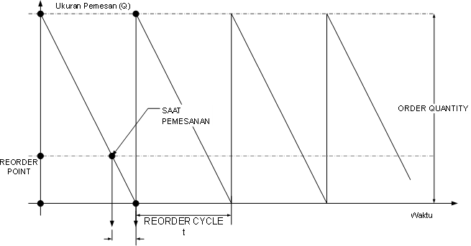

**Gambar 2. 1** Grafik Siklus Persediaan Sederhana

1. ***EOQ* *probabilistik*** adalah model EOQ di mana parameter-parameter dalam sistem manajemen persediaan tidak diketahui dengan pasti. Menurut (Ciswondo, 2019), metode *EOQ probabilistik* mempertimbangkan kemungkinan penurunan persediaan akibat konsumsi bahan baku yang tidak terduga atau lead time yang melebihi waktu pengiriman yang telah ditetapkan. Tujuan utama dari model *probabilistik* ini adalah untuk menganalisis perilaku persediaan selama periode tunggu. Karena waktu tunggu dan permintaan bersifat *probabilistik* dalam konteks ini, terdapat tiga opsi yang dapat muncul:
2. Permintaan atau tingkat penggunaan tidak tetap, sementara lead time atau waktu kedatangan pesanan tetap.
3. Lead time tidak tetap, tetapi permintaan tetap.
4. Baik permintaan maupun lead time tidak tetap.

Berikut adalah gambar model *EOQ* *probabilistik* yang mengoptimalkan pemesanan untuk meminimalkan biaya persediaan.

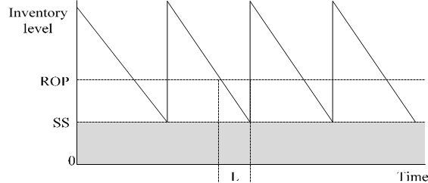

**Gambar 2. 2** Grafik Siklus Persediaann Stokastik sederhana

Menurut (Chandra et al., 2022) pengendalian persediaan dengan metode *EOQ* *probabilistik* dapat dihitung menggunakan rumus berikut.

1. Menentukan Q optimal dengan mengasumsikan 𝐸(𝑀 > 𝐵) = 0, dengan rumus:

$Q= \sqrt{\frac{2CR}{H}}$ (1)

Keterangan :

Q = Jumlah pemesanan dalam satuan unit

R = Jumlah pembelian (permintaan) selama satu periode

C = Biaya yang dikeluarkan setiap kali melakukan pemesanan

H = Biaya penyimpanan per unit per tahun

1. Menentukan 𝑃(𝑀 > 𝐵) dan B dengan menggunakan Q

$P\left(M>B\right)= \frac{HQ}{AR}$ (2)

$B=ROP= \overline{M}+S$ (3)

$S=B- \overline{M}$ (4)

Keterangan:

B = ROP = Reorder point dalam satuan unit

S = Safety stock dalam satuan unit

$\overline{M}$ = lead time demand dalam satuan unit

A = Stockout cost per unit

1. Menentukan 𝐸(𝑀 > 𝐵) dengan menggunakan B

$E\left(M>B\right)=\sum_{M=B+1}^{Mmax}{\left(M-B\right)P(M)}$ (5)

Keterangan:

E (M > B)= Expected stockout in units during lead time

P(M) = Probability of a lead time demand dalam satuan unit

1. Menentukan kembali Q dengan 𝐸(𝑀 > 𝐵) sebagai Q

$Q^{*}= \sqrt{\frac{2R[C+AE\left(M>B\right)]}{H}}$*

(6)

Keterangan:

Q* = *Economic Order Quantity* dalam satuan unit

A = Stockout cost per unit

1. Setelah memperoleh nilai Q*, perhitungan diulang untuk iterasi selanjutnya dengan mengulangi langkah dari tahap dua hingga tahap empat sampai nilai Q dan ROP yang stabil diperoleh.
2. Menghitung total biaya persediaan backorder dapat dilakukan dengan menggunakan rumus berikut:
3. Biaya Penyimpanan

${TC}_{H}=\left[\frac{Q}{2}+(B-\overline{M})\right]×H$ (7)

1. Biaya Pembelian

${TC}_{P}=R ×P$ (8)

1. Biaya Pemesanan

${TC}_{C}=\frac{R}{Q}×C$ (9)

1. Biaya Stockout

${TC}_{S}=H(B-\overline{M})+\frac{ARE(M>B)}{Q}$ (10)

1. Total Biaya Persediaan

$TC= {TC}_{H}+ {TC}_{P}+ {TC}_{C}+ {TC}_{S}$ (11)

1. Simulasi Monte Carlo

Menurut (Susanto et al., 2023) *Simulasi Monte Carlo* adalah metode untuk menilai risiko secara kuantitatif, di mana probabilitas hasil akhir dihitung dengan mempertimbangkan ketidakpastian dari variabel acak. Teknik ini didasarkan pada karakteristik distribusi data yang sedang dianalisis

Karakteristik utama *Simulasi Monte Carlo*:

1. Menghasilkan ribuan iterasi dengan input acak.
2. Menggunakan distribusi probabilitas untuk variabel input.
3. Menganalisis distribusi hasil untuk memahami kemungkinan keluaran.
4. Cocok untuk sistem dengan multiple variabel tidak pasti
5. Langkah-langkah Simulasi Monte Carlo

Menurut (Susanto et al., 2023) tahapan dalam melakukan *simulasi Monte Carlo* sebagai berikut:

1. Menentukan variabel yang akan disimulasikan, Identifikasi variabel kunci yang mempengaruhi hasil simulasi.
2. Menetapkan jenis distribusi probabilitas untuk setiap variabel, Pilih distribusi probabilitas yang sesuai untuk masing-masing variabel, seperti normal atau uniform.
3. Menghitung nilai acak untuk setiap aktivitas, Hasilkan nilai acak berdasarkan distribusi yang telah ditetapkan untuk mencerminkan ketidakpastian.
4. Menentukan jumlah iterasi dalam simulasi, Tentukan berapa banyak iterasi yang akan dilakukan untuk mendapatkan hasil yang representatif.
5. Mengulangi perhitungan nilai acak sesuai dengan jumlah iterasi, Lakukan perhitungan nilai acak berulang kali sesuai jumlah iterasi yang ditentukan.
6. Menganalisis hasil dari simulasi, Analisis hasil yang diperoleh, termasuk menghitung statistik deskriptif dan membuat grafik.
7. Menyusun kesimpulan berdasarkan hasil simulasi, Tarik kesimpulan dari analisis untuk memberikan wawasan tentang risiko dan potensi hasil.
8. Pembangkitan Bilangan Random

Dalam proses pembangkitan bilangan acak, pemahaman mengenai jenis distribusi yang akan digunakan adalah langkah yang sangat penting. Untuk memperoleh data yang akurat, pengujian distribusi data harus dilakukan terlebih dahulu. Setelah itu, distribusi teoritis yang paling sesuai dengan pola kebutuhan bahan baku perlu dipilih. Pengujian terhadap data historis menggunakan program statistik dilakukan setelah distribusi yang tepat ditentukan. Berbagai perangkat lunak statistik dapat digunakan untuk menghasilkan bilangan acak, salah satunya adalah Minitab.

Berikut adalah langkahlangkah dalam pembangkitan bilangan random dengan menggunakan software Minitab.

1. Mengidentifikasi distribusi probabilitas berdasarkan analisis data historis yang telah dikumpulkan.
2. Buka software Minitab yang ditampilkan di monitor komputer atau laptop Anda, yang akan menampilkan sesi dan lembar kerja yang belum diisi data.
3. Klik Hitung > Data Acak dan buka jendela Distribusi Data. Di sana, Anda dapat memilih berbagai distribusi yang cocok dengan distribusi yang sudah Anda ketahui berdasarkan analisis distribusi data sebelumnya.
4. Setelah memilih distribusi yang tepat, tampilan yang sesuai dengan distribusi yang dipilih akan muncul. Di dalam kotak "Jumlah baris data yang akan dihasilkan," Anda dapat memasukkan "jumlah angka acak yang diinginkan." Sebagai contoh, jika kotak tersebut diisi dengan angka "100," maka generator angka acak akan menghasilkan 100 data.
5. Pada kotak “simpan dalam kolom”, ini adalah kotak tempat menyimpan hasil pembangkitan bilangan acak. Misalnya, isikan pada kolom C1, maka data yang dihasilkan dari pembangkitan bilangan acak akan disimpan di kolom C1. Setiap kali Anda menghasilkan angka acak, nomor yang dihasilkan akan berbeda untuk setiap salinan.
6. Penentuan Jumlah Replikasi

Selama proses pembelajaran, replikasi sama dengan sampel statistik; percobaan replikasi dengan berbagai angka acak digunakan untuk menghitung rata-rata dan deviasi standar dari variabel yang diukur. Untuk mengetahui berapa banyak replikasi yang diperlukan, ikuti langkah-langkah ini.

* 1. Menentukan rata-rata dan standar deviasi. Untuk menentukan nilai halfwidth (hw), digunakan persamaan berikut untuk menghitung nilai hw:

$hw=\frac{\left(t_{n-1},∝/2×s\right)}{\sqrt{n}}$ (12)

Keterangan:

hw = Halfwidth = e

s = Standar deviasi

$t_{n-1},∝/2$ = Faktor dari tabel T dengan derajat kebebasan (n-1) dan ∝/2

* 1. Menetapkan jumlah replikasi yang diperlukan (n’)

$\grave{n}={\left[\frac{\left(Z_{∝/2}\right)×s}{e}\right]}^{2}$ (13)

Keterangan:

$\grave{n}$ = Estimasi jumlah replikasi yang harus dilakukan.

1. Tinjauan Pustaka

Terdapat penelitian terdahulu yang dapat dikaitkan dengan penulisan tugas akhir ini diantaranya yaitu :

1. (Sulaiman & Nanda, 2015) “Pengendalian Persediaan Bahan Baku Dengan Menggunakan Metode *EOQ* Pada Ud. Adi Mabel” Ditemukan bahwa jumlah pembelian bahan baku yang paling ekonomis adalah 24 ton dengan frekuensi pemesanan 4 kali dalam setahun. Total biaya persediaan yang optimal adalah Rp. 1,272,852. Untuk menjamin ketersediaan bahan baku, disarankan juga untuk memiliki persediaan pengaman (safety stock) sebesar 2,19 ton kayu dan titik pemesanan kembali (reorder point) sebesar 4,48 ton kayu. Dengan strategi ini, perusahaan dapat mengoptimalkan persediaan bahan baku dengan meminimalkan biaya penyimpanan sekaligus memastikan ketersediaan yang memadai.
2. (Sari et al., 2020)“Perencanaan Persediaan Bahan Baku Dengan Metode Economiq Order Quantity (Eoq) Menggunakan Algoritma Genetika (Ag)” Studi ini menganalisis optimalisasi pembelian bahan baku dari Januari hingga Agustus 2020, dengan kebutuhan 2,5 mm (18.186 kg), 3,2 mm (17.289 kg), dan 3,4 mm (19.740 kg). Siklus pemesanan setiap tiga bulan menghasilkan total pembelian Rp 26.783.237.193. Metode Economiq Order Quantity (EOQ) yang dipadukan dengan Algoritma Genetika (AG) lebih efisien dibandingkan sistem konvensional Rp 28.662.000.000, menghemat Rp 1.878.762.807.
3. (Prihasdi & Rahardjo, 2012) “Efisiensi Metode Economical Order Quantity (Eoq) Dalam Pengambilan Keputusan Pembelian Bahan Baku Dan Pengaruhnya Terhadap Total Biaya Pembelian Pada Pt Amitex (Amanah Mitra Industri) Buaran Kabupaten Pekalongan” Penelitian menunjukkan bahwa metode EOQ lebih efisien dalam pembelian bahan baku dibandingkan perhitungan tradisional, meningkatkan keuntungan perusahaan dengan efisiensi biaya sebesar Rp 578.759.820 (48,691%) pada 2008, Rp 807.911.950 (60,277%) pada 2009, dan Rp 1.046.754.432 (60,277%) pada 2010.
4. (Apriyani & Muhsin, 2017)**.** “Analisis Pengendalian Persediaan Bahan Baku Dengan Metode *Economic Order Quantity* Dan Kanban Pada Pt Adyawinsa Stamping Industries” Berdasarkan hasil perhitungan, dengan menggunakan metode *EOQ* untuk produk AA-437 menghasilkan biaya per periode sebesar Rp 1.377.668.782,00, sedangkan dengan menggunakan metode Kanban menghasilkan biaya per periode sebesar Rp 1.396.108.693,00. Dapat disimpulkan bahwa metode *EOQ* menawarkan biaya per periode yang lebih rendah dibandingkan dengan metode Kanban. Hasil ini menunjukkan bahwa dengan menggunakan metode *EOQ* dapat lebih efisien dalam mengelola persediaan bahan baku produk AA-437 karena menghasilkan biaya per periode yang lebih rendah dibandingkan dengan metode Kanban.
5. (Wiriyani, 2020)**.** “Analisis Pengendalian Persedian Bahan Baku Crumb Rubber Dengan Metode *EOQ* (Economic Order Quantity) Pada Pt. Golden Energi Mandiangin” PT. Golden Energi Mandiangin harus memperhatikan kebutuhan bahan baku crumb rubber untuk menjamin kelancaran proses produksi. Dengan menggunakan metode *EOQ*, biaya persediaan bahan baku dapat dihemat dengan rata-rata penghematan sebesar Rp.482.855.204 per tahun. Oleh karena itu, perusahaan disarankan untuk menerapkan metode *EOQ* dalam mengelola persediaan bahan bakunya.
6. (Lutfi & Pulansari, 2022)**.** “Rancangan Sistem Multi Item Multi Supplier Sebagai Proses Pengendalian Persediaan Bahan Baku Dengan Metode Economic Order Quantity” perusahaan berhasil menekan biaya pengadaan bahan baku sebesar 63,4% dibandingkan dengan metode sebelumnya. Dengan menerapkan metode ini, biaya pengadaan bahan baku dapat ditekan dari yang semula sebesar Rp 277.562.250 menjadi Rp 101.388.731. Hal ini menunjukkan bahwa penerapan metode ini efektif dalam mengoptimalkan pengeluaran perusahaan terkait pengadaan bahan baku.
7. (Putra et al., 2021)“Analisis Penerapan Manajemen Persediaan Bahan Baku Arm Rear Brake Kyea dengan Metode *EOQ*” Perusahaan berhasil menurunkan total biaya persediaan bahan baku dari Rp 110.264.235,00 menjadi Rp 70.598.399,00, sehingga terjadi penghematan sebesar Rp 39.674.899,00. Persentase penghematan yang dicapai adalah sebesar 33,26%. Hal ini menunjukkan bahwa pengelolaan persediaan bahan baku telah berhasil mencapai *efisiensi* yang cukup signifikan, dengan biaya persediaan yang lebih rendah dan penghematan yang cukup besar bagi perusahaan.
8. (Simbolon, 2021) **“**Pengendalian Persediaan” Buku ini membahas Manajemen Persediaan. Pengelolaan persediaan adalah tantangan penting bagi perusahaan untuk mendapatkan produk tepat waktu dan biaya efisien. Persediaan meliputi bahan baku, barang setengah jadi, dan produk jadi, yang berperan strategis dalam mendukung operasional bisnis.
9. (Santosa et al., 2019)**.** “Analisis Metode Economic Order Quantity(*EOQ*) Sebagai Dasar Pengendalian Persediaan Bahan Baku” Hal ini menunjukkan bahwa dengan menggunakan metode *EOQ*, biaya persediaan bahan baku dapat dihemat. Oleh karena itu, Yankees Bakery disarankan untuk menggunakan metode *EOQ* dalam mengelola persediaan bahan bakunya untuk mengoptimalkan *efisiensi* dan mengurangi biaya penyimpanan.
10. (Ciswondo, 2019)**. “**Pengendalian Persediaan Bahan Baku Impor dengan Menggunakan Metode *EOQ* *Probabilistik* pada Perusahaan Cat Industri**”** Hasil penelitian menunjukkan bahwa metode ini menghasilkan total penghematan biaya penyimpanan sebesar 493.832.731 Rp, atau pengurangan biaya sebesar 66% dibandingkan dengan metode yang biasanya digunakan oleh perusahaan.
11. (Chandra et al., 2022)**. “**Analisis Pengendalian Persediaan Bahan Baku Akrilik Menggunakan Metode *EOQ* *Probabilistik* Dan *Simulasi Monte Carlo* Pada Pt. Xyz” Hasil simulasi menunjukkan bahwa biaya persediaan untuk periode berikutnya berjumlah 19.400.673.130,00 Rp. Selain itu, penggunaan metode *EOQ* *probabilistik* dibandingkan dengan metode perusahaan menghasilkan penghematan biaya inventaris bahan baku sebesar 310.941.861,00 Rp atau sekitar 1,57%.

# BAB III METODOLOGI PENELITIAN

1. Metode Penelitian

Penelitian deskriptif bertujuan untuk menggambarkan dan menginterpretasikan fenomena tertentu, yang kemudian dianalisis dan dibandingkan dengan kondisi aktual untuk membantu menemukan solusi untuk masalah yang ada. Selain itu, penelitian ini juga bertujuan untuk memberikan pemahaman yang menyeluruh dan akurat tentang situasi tersebut.

Penelitian ini menganalisis pengelolaan persediaan bahan baku dalam proses produksi saus di pabrik XYZ, dengan fokus pada upaya optimalisasi penggunaan bahan baku. Data primer, yang diperoleh secara langsung selama penelitian melalui wawancara, dan data sekunder, yang diperoleh dari dokumentasi sebelumnya, adalah dua jenis data yang digunakan untuk mengumpulkan informasi. Metode Economic Order Quantity (EOQ) probabilistik dan simulasi Monte Carlo digunakan untuk menganalisis data.

1. Waktu dan Tempat Penelitian
2. Waktu penelitian Waktu penelitian ini dijadwalkan dimulai pada bulan Juli 2024.

**Tabel 3. 1** Jadwal Kegiatan Penelitian

|  |  |  |  |  |  |  |  |  |  |  |  |
| --- | --- | --- | --- | --- | --- | --- | --- | --- | --- | --- | --- |
| kegiatan | Bulan Tahun 2024 | | | | | | | | | | |
| Mar | Apr | Mei | Jun | Jul | Agu | Sep | Okt | Nov | Des | Jan |
| Pengajuan Judul |  |  |  |  |  |  |  |  |  |  |  |
| Pengajuan Proposal Penelitian |  |  |  |  |  |  |  |  |  |  |  |
| Bimbingan Proposal Penelitian |  |  |  |  |  |  |  |  |  |  |  |
| Seminar Proposal Penelitian |  |  |  |  |  |  |  |  |  |  |  |
| Pengumpulan Data Penelitian |  |  |  |  |  |  |  |  |  |  |  |
| Pengolahan Data Penelitian |  |  |  |  |  |  |  |  |  |  |  |
| Penyusunan Skripsi |  |  |  |  |  |  |  |  |  |  |  |
| Bimbingan Skripsi |  |  |  |  |  |  |  |  |  |  |  |
| Penyelesaian Skripsi |  |  |  |  |  |  |  |  |  |  |  |
| Sidang Skripsi |  |  |  |  |  |  |  |  |  |  |  |

1. Tempat Penelitian Tempat penelitian dilakukan di Pabrik XYZ yang beralamatkan di Kabupaten Brebes Jawa Tengah.
2. Populasi dan Sampel
3. Populasi

Populasi mencakup seluruh subjek dalam lingkup penelitian, dimana jika peneliti mengkaji semua elemen dalam area studinya, maka hal tersebut dikategorikan sebagai penelitian populasi. Dalam konteks yang lebih luas, populasi merupakan area generalisasi dengan karakteristik dan kualitas spesifik yang telah ditetapkan untuk diteliti dan disimpulkan. Mengacu pada definisi tersebut, penelitian ini menggunakan populasi berupa data permintaan bahan baku Saus di pabrik XYZ

1. Sampel

Dari keseluruhan populasi di area logistik, penelitian ini mengambil sampel yang merepresentasikan sebagian karakteristik populasi tersebut. Sampel yang dipilih mencakup data pengunaan tiga komoditas utama: tepung, ubi jalar, dan cabai perisai."

1. Sumber Data

Tahap pengumpulan informasi melibatkan dua jenis data: primer yang diperoleh melalui observasi dan wawancara langsung, mencakup aspek-aspek seperti kebutuhan bahan baku, harga, dan berbagai komponen biaya; serta data sekunder yang memuat riwayat perusahaan. Analisis perbandingan dilakukan terhadap kedua jenis data ini untuk mengevaluasi perbedaan antara sistem manajemen persediaan yang diterapkan perusahaan dengan hasil implementasi metode penelitian.

1. Metode Pengumpulan Data dan Olah Data

Untuk menyusun skripsi ini, diperlukan data dan informasi yang relevan terkait judul "Perencanaan Persediaan Bahan Baku Dengan Metode *EOQ* *Probabilistik* Dan *Simulasi Monte Carlo*". Oleh karena itu, penelitian dan riset dilakukan terlebih dahulu untuk mendapatkan data yang akurat. Dalam penyusunan skripsi ini, data dikumpulkan melalui beberapa metode, yaitu:

1. Pengumpulan Data
2. Observasi/Pengamatan

Observasi dilakukan untuk dapat mengetahui secara langsung mengenai pasokan atau kebutuhan bahan baku pada bagian logistic di perusahaan. Dan juga melalui pengamatan ini penulis dapat menganalisa mengenai permasalahan permasalahan apa yang ada pada perusahaan. Penulis berfokus pada bagian logistik, untuk itu penulis lebih cenderung mengamati dan mengamati pada kebutuhan bahan baku.

1. Wawancara(Interview)

Penulis melakukan wawancara dengan kepala bagian di departemen logistik serta karyawan untuk mengumpulkan data.

1. Studi Kepustakaan

Metode ini digunakan untuk mengumpulkan informasi dari literatur yang telah ditulis oleh individu tentang topik tertentu. Informasi ini dapat ditemukan dalam publikasi yang telah dirilis baik di dalam negeri maupun internasional, dan dapat diakses secara manual dan daring.

1. Olah Data

Dalam mengolah data, studi ini menggunakan kombinasi tiga software: Arena berfungsi sebagai perangkat lunak untuk menyusun model sekaligus menjalankan simulasi, SPSS yang menyediakan sistem manajemen data statistik dengan tampilan grafis yang user-friendly, dan Minitab yang berfokus pada analisis statistik komprehensif.

1. Metode Analisis Data

Penelitian ini menggunakan pendekatan analisis deskriptif kuantitatif yang mengandalkan data numerik untuk perhitungan matematis. Untuk mencapai hasil yang optimal, penelitian mengombinasikan metode *EOQ* *probabilistik* dengan *simulasi Monte Carlo* melalui serangkaian tahapan analisis yang sistematis. Langkah-langkah analisis data sebagai berikut :

1. Hitung jumlah permintaan selama waktu tunggu.
2. Tentukan distribusi penggunaan bahan baku dan waktu tunggu.
3. Hitung *EOQ* *probabilistik*.
4. Hasilkan pembangkitan bilangan random.
5. Memverifikasi data yang dihasilkan dari pembangkitan bilangan random.
6. Melakukan simulasi terhadap hasil perhitungan EOQ probabilistik.
7. Hitung biaya total persediaan.
8. Hitung nilai keyakinan interval.
9. Diagram Alur Penelitian

